L’AVANZAMENTO DELLA LEADERSHIP FEMMINILE IN EUROPA È EVIDENTE
MA IN ALCUNI PAESI È ANCORA TROPPO LENTO

L'Italia al 6° posto per indice di Gender Diversity
tra i paesi europei esaminati dallo studio

Presentato oggi dall’Associazione European Women on Boards (EWoB), di cui Valore D è membro, il Gender Diversity Index 2020 - il primo indice che misura il grado di diversità di genere nelle società quotate del Vecchio Continente.

Bruxelles, 21 gennaio 2021 - L'Indice sull'uguaglianza di genere 2020 evidenzia un progresso lento, ma costante, in Europa malgrado sussistano notevoli differenze tra i singoli Paesi. In Norvegia, Francia, Regno Unito, Finlandia e Svezia le aziende sono ormai prossime al raggiungimento dell’equilibrio di genere ai vertici aziendali, a differenza di quanto accade in paesi come Polonia e Repubblica Ceca, tutt'altro che orientati alla leadership femminile.
È quanto emerge dallo studio europeo presentato da EWOB, l’associazione European Women on Boards di cui Valore D è membro, che ogni anno analizza la rappresentanza di genere nei consigli di amministrazione e nei vertici aziendali delle più grandi realtà europee
Sono appena il 6% le società dell’indice di borsa STOXX Europe 600 con a capo una donna e solamente in 130 (19%) è presente una donna che ricopre almeno una di queste funzioni: CEO, COO.
Ad ogni azienda coinvolta è stato assegnato un indice sull’uguaglianza di genere, il Gender Diversity Index (GDI), che non solo consente di operare un confronto tra paesi e aziende, ma permette anche una maggiore comprensione delle performance delle singole aziende, misurandone i progressi e rapportandoli all'anno precedente.
“Rispetto al 2019, l’avanzamento della leadership femminile si è tradotto concretamente in un aumento delle donne CEO che oggi sono 42 (+14 rispetto all’anno scorso), delle aziende con una C-suite al femminile (oggi 129, 30 in più rispetto all’anno scorso) e in un 9% di presidenze “rosa” dei CdA aziendali (un aumento del 2%).” Commenta Päivi Jokinen, Presidente di European Women on Boards. “L’indice di Gender Diversity medio è cresciuto da 0,53 a 0,56 e il numero di aziende con un GDI superiore a 0,8 è raddoppiato, passando da 30 a 62 – ecco la vera essenza del progresso dell'uguaglianza di genere nelle aziende europee”

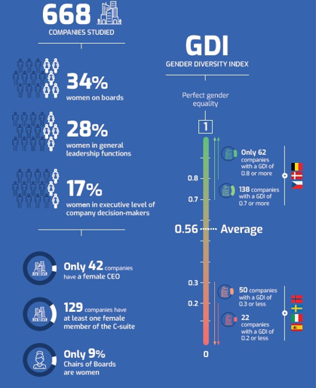
Il GDI 2020 evidenzia quindi un progresso lento, ma costante, in Europa, malgrado sussistano notevoli differenze tra i singoli Paesi. Nel 2012, la Commissione europea ha proposto una legge per aumentare il numero delle donne nei CdA al 40% per le società quotate. Negli ultimi anni è stata nuovamente evidenziata la necessità di intraprendere ulteriori azioni per una maggiore partecipazione delle donne ai processi decisionali aziendali. Ursula von der Leyen, Presidente della Commissione europea, ha inserito il tema dell'uguaglianza tra le massime priorità del suo mandato e del suo team di commissari, con un chiaro accento sulla parità di genere. Al contempo, il Parlamento europeo ha riaperto il dibattito sull'adozione di provvedimenti normativi necessari all’aumento delle quote rosa ai vertici delle imprese, dal momento che numerosi membri del Parlamento europeo hanno criticato l’efficacia delle misure volontarie, ritenute insufficienti.
Per quanto riguarda i singoli paesi, alcuni governi hanno già implementato misure per la promozione dell'equilibrio di genere nei CdA aziendali: si va da provvedimenti di carattere normativo – ad es. le quote vincolanti (in Norvegia, Belgio, Germania, Francia e Italia) – a misure come le cosiddette "soft quotas", che non prevedono sanzioni o che sono applicabili esclusivamente alle aziende pubbliche (in Danimarca, Irlanda, Grecia, Spagna, Lussemburgo, Paesi Bassi, Austria, Polonia, Portogallo, Finlandia, Svezia e Regno Unito).
Con un GDI di 0,74 (quasi il doppio rispetto a quello polacco) la Norvegia vanta le aziende più performanti in termini di uguaglianza di genere.
Il report illustra il ruolo delle donne nella corporate governance delle più grandi aziende europee quotate nell'indice STOXX 600 Europe o, nel caso di alcuni paesi, nei rispettivi indici azionari nazionali.
Analizzando i dati relativi al 2020, l'uguaglianza di genere ai vertici aziendali appare ancora lontana:
- Solo il 28% dei ruoli dirigenziali e non dirigenziali nelle 668 aziende analizzate è ricoperto da donne;
- Nell’ensemble di aziende esaminate, la presenza femminile all'interno dei CdA si limita al 34%. Attualmente, il livello di governance che conta la maggiore partecipazione delle donne è proprio quello dei consigli d'amministrazione;
- Sul piano esecutivo si registra la situazione peggiore, poiché la leadership femminile è ferma al 17%;
- Delle 668 società analizzate, solo 42 (6%) hanno un amministratore delegato donna, e solamente in 130 (19%) è presente una donna che ricopre almeno una di queste funzioni: CEO, COO o CFO.
La pandemia di COVID-19 non ha solo avuto gravi ripercussioni sulla salute, ma ha anche influito sul benessere e sull'equilibrio tra vita professionale e vita privata di molti dipendenti, in seguito a licenziamenti o misure di disoccupazione temporanea. E a pagare lo scotto maggiore sono state le donne: molte hanno perso il lavoro, altrettante si sono ritrovate alle prese con il difficile compito di conciliare telelavoro, didattica a distanza e cure domestiche. Di conseguenza, si sono accentuate le disuguaglianze di genere all'interno delle società.
Tuttavia, il 2020 è stato anche un anno segnato da proteste sociali contro le disuguaglianze, che hanno contribuito a porre l’accento sulla necessità di maggiore inclusione e uguaglianza di genere in ambito lavorativo. I giusti presupposti, dunque, non mancano:
- In un anno, è raddoppiato il numero di aziende con un'elevata rappresentanza femminile nel processo decisionale (dato misurato mediante il GDI).
- è raddoppiato il numero di imprese con un indice maggiore o uguale 0,8, passando da 30 a 62 – il valore ideale dell'indice è pari a 1;
- Questo miglioramento è riconducibile soprattutto al fatto che, nell’ambito della ricerca, sono ben 87 le aziende a vantare una quota femminile pari o superiore al 40% in tutti i ruoli dirigenziali: un notevole passo in avanti rispetto alle 47 imprese del 2019.
- Inoltre, sono aumentate considerevolmente le donne che hanno assunto ruoli dirigenziali, rispetto a quelle che hanno deciso di lasciare la propria azienda. Mentre le donne rappresentano il 35% di tutte le nuove nomine a ruoli dirigenziali, costituiscono solo il 24% dei dimissionari.
Le prime cinque aziende in classifica sono inglesi e svedesi, e le prime tre sono accomunate da una leadership perfettamente equilibrata (GDI = 1):

I dettagli dello studio sono disponibili a questo link:
https://valored.it/ricerche/gender-diversity-index-2020/
Strategia e focus dell’UE
Secondo l’UE, la sotto rappresentanza femminile nei processi e ruoli decisionali dipende essenzialmente dalla perpetuazione di stereotipi di genere, dalla mancanza di un adeguato supporto alle donne e agli uomini per un corretto bilanciamento tra le proprie responsabilità familiari e lavorative, nonché dalla cultura politica e aziendale dominante nelle società. La Commissione europea, oltre alla promozione di diverse collaborazioni strategiche con governi, parti sociali, ONG e aziende, ha contribuito concretamente ad un maggiore equilibrio di genere nei consigli di amministrazione delle imprese: nel 2012 ha adottato una legislazione finalizzata all'aumento del 40% del numero di donne nei CdA delle aziende quotate in borsa.

FOCUS ITALIA
L’Italia si posiziona nella parte alta della classifica dei paesi analizzati registrando un indice Gender Diversity di 0,60 - leggermente superiore alla media europea - e classificandosi in 6ª posizione , davanti a Olanda, Belgio e Irlanda.

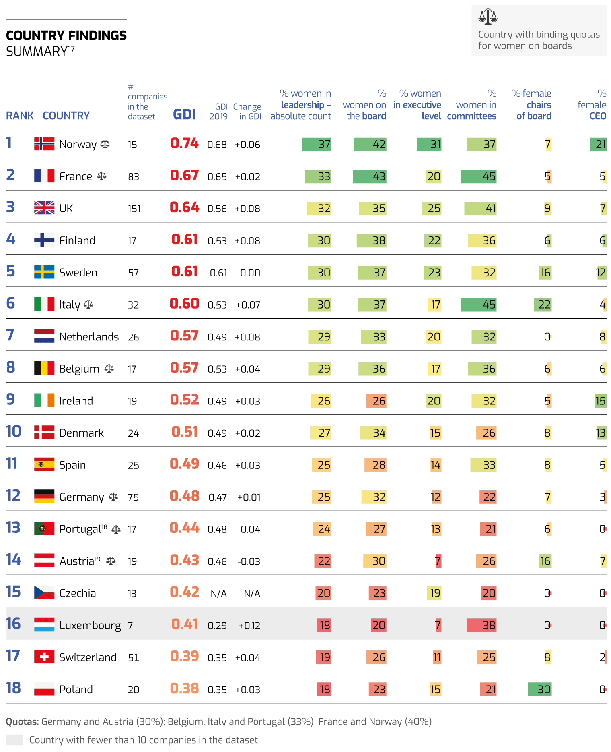
I dati raccolti indicano infatti che l’Italia ha una buona presenza di donne nei Consigli di Amministrazione anche a seguito di un impianto legislativo favorevole.
Il paese ha la seconda percentuale più alta di donne a capo di Consigli di Amministratori/Consigli di Sorveglianza (22%) e registra la percentuale più alta di donne nei comitati di gestione e di controllo (45%).

Allo stesso tempo si evidenzia che la leadership femminile al difuori dei consigli di amministrazione è ancora lontana dall’essere bilanciata, infatti la percentuale di donne nei livelli esecutivi è solo del 17% contro il 33% della Norvegia e il 25% degli UK . In Italia solo il 4% delle donne sono CEO contro il 21% della Norvegia o il 15% dell’Irlanda.
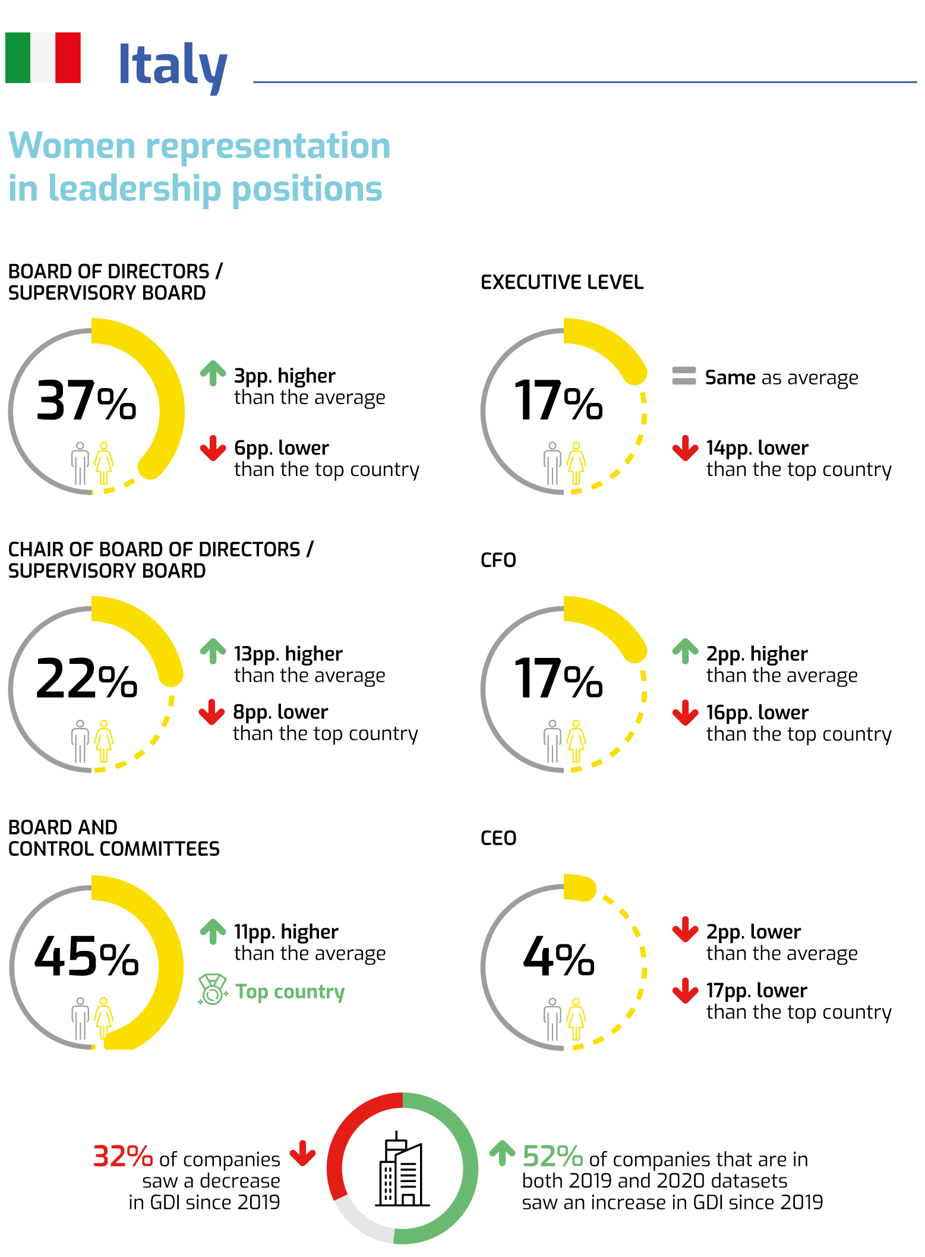
“È grazie alla legge Golfo Mosca se oggi in Italia abbiamo migliorato la rappresentanza femminile nei Consigli di Amministrazione, ma la strada da percorrere è lunga. Ancora troppo esiguo il numero di donne ai vertici delle aziende nei livelli executive e CEO”, commenta Paola Mascaro, Presidente di Valore D. “Oggi più che mai è indispensabile promuovere lo sviluppo della leadership inclusiva creando una pipeline di talenti femminili. È un tema centrale per la progressione della nostra società, una leva indispensabile per la ripartenza, che non è pensabile affrontare lasciando indietro una parte del paese”, conclude Mascaro.

European Women on Boards (EWoB)
EWoB è un'associazione no-profit con sede a Bruxelles, attiva nella promozione dell'uguaglianza di genere nella sfera decisionale europea. Oltre alla realizzazione di ricerche sull’uguaglianza di genere nelle più grandi aziende europee, EWoB divulga le best practices relative alle politiche e alle misure di corporate governance che promuovono la parità di genere, contribuendo allo sviluppo e all'empowerment delle donne candidate a posizioni di leadership e di alta dirigenza, offrendo loro formazione, consulenza e supporto. In sintesi, European Women on Boards è una rete unica e orientata alla crescita, che può contare su donne leader di grande esperienza.

Valore D
Valore D è la prima associazione di imprese in Italia che, nata nel 2009 da 12 aziende virtuose, da oltre 11 anni è impegnata a costruire un mondo professionale senza discriminazioni, in cui l’uguaglianza di genere e la cultura dell’inclusione supportano l’innovazione, il progresso e la crescita delle organizzazioni e del nostro Paese.

Valore D affianca le aziende associate fornendo know-how, formazione e strumenti efficaci per una strategia di Diversity & Inclusion, perché le aziende con maggiore diversità affrontano meglio le sfide del mercato. Grazie al confronto interaziendale e al dialogo continuo tra gli associati, Valore D è un interlocutore di riferimento per le istituzioni e promotore di azioni per lo sviluppo sociale ed economico.

Contatti media:

Paola Trotta
Comunicazione e Public Affairs
paola.trotta@valored.it
+39 379 1551887

Ariel Mafai Giorgi
Ufficio Stampa
ariel.mafai@valored.it
+39 335 6489445

